การลดคาร์บอนในห่วงโซ่อุปทานของเคมีภัณฑ์
ข่าวประชาสัมพันธ์

กรุงเทพมหานคร
24 พฤศจิกายน 2565

บริษัท โคเวสโตร (ประเทศไทย) จำกัด
ฝ่ายสื่อสารองค์กร
เลขที่ 11/1 อาคาร เอไอเอ สาทร ทาวเวอร์
ชั้น 17 ห้องเลขที่ 1, 5-8 ถ.สาทรใต้
แขวงยานนาวา เขตสาทร กรุงเทพฯ 10120

ผู้ประสานงาน
กวิสรา วรรธนะพิศิษฐ์
เบอร์โทรศัพท์ +66 2 029 9012

อีเมล์
khawissara.wattanapisit
@covestro.com

โคเวสโตรริเริ่มโครงการนำร่องโลจิสติกส์ที่เป็นมิตรต่อสิ่งแวดล้อมร่วมกับพาร์ทเนอร์ในประเทศจีน
- ความร่วมมือเพื่อการขนส่งด้วยรถบรรทุก
- กุญแจสำคัญในการลดการปล่อยก๊าซเรือนกระจกทางอ้อม (Scope 3) ของบริษัท
- สนับสนุนความยั่งยืนและเป้าหมายความเป็นกลางทางสภาพภูมิอากาศของลูกค้า

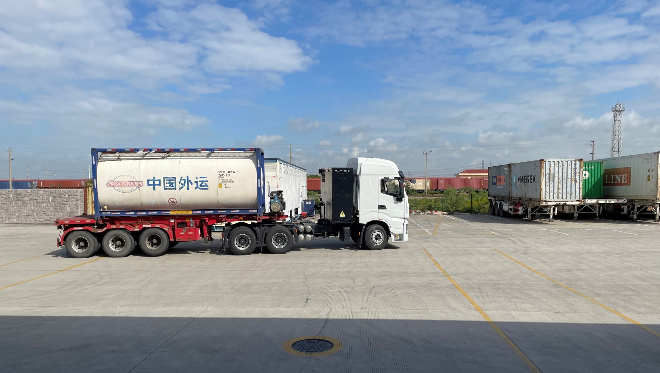

ในภูมิภาคเอเชียแปซิฟิก สินค้าของโคเวสโตรกว่า 70 % นั้นถูกขนส่งโดยรถบรรทุก ด้วยเหตุผลนี้บริษัทจึงเปิดตัวโครงการนำร่องโลจิสติกส์ที่เป็นมิตรต่อสิ่งแวดล้อมร่วมกับพาร์ทเนอร์ในประเทศจีน ซึ่งเป็นส่วนหนึ่งของความพยายามในการลดคาร์บอนในห่วงโซ่อุปทานของเคมีภัณฑ์ © Covestro

การลดการปล่อยมลพิษทางอ้อมจากกระบวนการต้นน้ำและปลายน้ำมีความสำคัญต่อภารกิจของโคเวสโตรในการบรรลุความเป็นกลางทางสภาพภูมิอากาศ เนื่องจากกระบวนการเหล่านี้คิดเป็นสัดส่วนประมาณ 80% ของการปล่อยก๊าซเรือนกระจกทั้งหมดของบริษัท อย่างไรก็ตาม การปล่อย CO2 (Scope 3) ที่เกิดจากห่วงโซ่อุปทาน การขนส่ง หรือการแปรรูปวัตถุดิบในระหว่างการผลิตมักจะตรวจสอบได้ยาก ด้วยเหตุนี้ โคเวสโตรจึงเปิดตัวโครงการโลจิสติกส์ที่เป็นมิตรต่อสิ่งแวดล้อม โดยเป็นโครงการนำร่องร่วมกับพาร์ทเนอร์ในประเทศจีน ซึ่งเป็นส่วนหนึ่งของความพยายามในการลดคาร์บอนในห่วงโซ่อุปทานของเคมีภัณฑ์

ตามบันทึกความเข้าใจ (MOU) ที่ลงนามร่วมกันภายในบูธของโคเวสโตร ในงานมหกรรมแสดงสินค้านำเข้านานาชาติจีน (China International Import Expo) โคเวสโตรได้ร่วมมือกับลูกค้าของเรา เช่น Sherwin-Williams และ Changzhou Changtu Chemical Co. Ltd รวมถึงพาร์ทเนอร์ด้านโซลูชันโลจิสติกส์และโครงสร้างพื้นฐาน เช่น Sinotrans Chemical International Logistics และ Harbor New Energy Technology Shenzhen ตลอดจนองค์กรอุตสาหกรรม เช่น Smart Freight Center China ในการคิดค้นโซลูชันโลจิสติกส์ที่เป็นมิตรกับสิ่งแวดล้อม เพื่อลดการปล่อยก๊าซเรือนกระจก (GHG) ทั่วทั้งระบบนิเวศอุตสาหกรรม

มุ่งเน้นที่การขนส่งด้วยรถบรรทุก
ในภูมิภาคเอเชียแปซิฟิก สินค้าของโคเวสโตรกว่า 70% ใช้รถบรรทุกในการขนส่ง ในขณะที่ในยุโรปและอเมริกาเหนือใช้การขนส่งทางถนนเพียงหนึ่งในสามเท่านั้น เนื่องจากใช้การขนส่งทางน้ำและทางรถไฟมากกว่า ดังนั้นความร่วมมือในครั้งนี้จึงมุ่งเน้นไปที่การคิดค้นวิธีการขนส่งด้วยรถบรรทุกที่มีความยั่งยืนมากขึ้น รวมถึงประเมินหาความเป็นไปได้ในการมองหาโซลูชันต่างๆ มาใช้

รวมถึงการทดลองใช้รถบรรทุกไฟฟ้าในการขนส่งสารเคมีที่ไม่เป็นอันตราย ภายในระยะทางสั้น ๆ เพราะมีข้อห้ามในการนำมาใช้ขนส่งสินค้าอันตรายทางถนน ภายใต้กฎหมายของจีนและยุโรป นอกจากนี้เรายังกำลังทดลองใช้ไบโอดีเซล ซึ่งในเซี่ยงไฮ้กำลังได้รับการสนับสนุนด้านราคา สำหรับการขนส่งสินค้าอันตรายในระยะไกล รวมถึงโซลูชันอื่นๆ ที่เรากำลังพิจารณา เช่น รถบรรทุกพลังงานไฮโดรเจน เป็นต้น ซึ่งโครงการบางอย่างที่ได้ทดลองใช้จะถูกนำมาใช้งานจริง โดยจะมีการประเมินต้นทุนและประโยชน์ที่ได้ภายในช่วงครึ่งปีแรกของปี 2566

“ไอเดียของเราคือ การทดสอบ ปรับเปลี่ยน และเพิ่มปริมาณการใช้เชื้อเพลิงที่ปล่อยมลพิษต่ำ รวมถึงการเลือกใช้ยานพาหนะและโซลูชันโลจิสติกส์ที่มีความยั่งยืนมากขึ้น ภายใต้ต้นทุนที่เหมาะสม และมีผลประโยชน์เชิงพานิชย์ผ่านแพลตฟอร์มแบบเปิด" Samir Hifri, Senior Vice President, Supply Chain & Logistics Asia Pacific ของโคเวสโตรกล่าว "เราเชื่อว่าห่วงโซ่อุปทานเป็นส่วนสำคัญสำหรับอุตสาหกรรมเคมีในการบรรลุเป้าหมายความเป็นกลางทางสภาพภูมิอากาศ และเป็นสิ่งสำคัญสำหรับเราในการหาสมดุลระหว่างการลดต้นทุนและการลดการปล่อยมลพิษผ่านความร่วมมือดังกล่าว"

ภายใต้ความร่วมมือนี้ จะสามารถสร้างมาตรฐานในการคำนวณและการรายงานการปล่อยก๊าซเรือนกระจก (GHG emissions) ด้วยความพยายามเหล่านี้ โคเวสโตรและพาร์ทเนอร์ของเราต้องการจะสร้างมาตรฐานการรับรองที่โปร่งใสและเชื่อถือได้ เพื่อส่งเสริมโลจิสติกส์ที่เป็นมิตรต่อสิ่งแวดล้อมในรูปแบบธุรกิจที่ใช้กันอย่างแพร่หลายในอุตสาหกรรม

Jason You, Senior Supply Chain Director ของ Sherwin-Williams Asia กล่าวว่า "เรามุ่งมั่นที่จะตอบสนองความต้องการของลูกค้าผ่านผลิตภัณฑ์คุณภาพ บริการที่เป็นเลิศ และพนักงานมืออาชีพที่ผ่านการฝึกอบรมมาอย่างดี และแสวงหาแนวทางที่ยั่งยืนมากขึ้นเรื่อย ๆ เรารู้สึกตื่นเต้นที่ได้ร่วมงานกับโคเวสโตรและพาร์ทเนอร์ชั้นนำอื่นๆ เพื่อความท้าทายเหล่านี้ เราตั้งตารอที่จะร่วมกันสร้างสรรค์นวัตกรรมและนำเสนอโซลูชันสำหรับผลิตภัณฑ์ที่เป็นประโยชน์อย่างยั่งยืนให้กับลูกค้าของเราในประเทศจีนและทั่วโลกอย่างต่อเนื่อง"

กุญแจสำคัญสู่เป้าหมายการปล่อยก๊าซเรือนกระจกทางอ้อม (Scope 3)
เมื่อต้นปีที่ผ่านมา โคเวสโตรประกาศเป้าหมายเพื่อมุ่งสุ่ความเป็นกลางทางสภาพภูมิอากาศ ซึ่งรวมถึงการลดการปล่อยก๊าซเรือนกระจกจากส่วนการผลิตของบริษัทเอง (Scope 1) และจากแหล่งพลังงานภายนอก (Scope 2) ให้เป็นศูนย์ภายในปี 2578 โดยบริษัทจะรายงานเป้าหมายการปล่อยก๊าซเรือนกระจกทางอ้อมตลอดกระบวนการผลิต (Scope 3) ในปีหน้านี้

"บันทึกความเข้าใจดังกล่าว (MOU) ถือเป็นก้าวสำคัญในการประกาศเป้าหมายการปล่อยก๊าซเรือนกระจกทางอ้อม (Scope 3) ตามแผนของโคเวสโตรในปี 2566 " Zhong Xiaobin, Senior Vice President of the Coatings and Adhesives segment ของโคเวสโตร กล่าว “เราคาดหวังที่จะให้บริการแบบบูรณาการที่ผสมผสานระหว่างผลิตภัณฑ์และบริการด้านโลจิสติกส์ที่มีความยั่งยืนมากขึ้น ซึ่งจะช่วยสนับสนุนลูกค้าของเราให้บรรลุเป้าหมายด้านความยั่งยืนและความเป็นกลางทางสภาพภูมิอากาศ และมุ่งสู่เศรษฐกิจหมุนเวียน"

เกี่ยวกับโคเวสโตร
โคเวสโตรเป็นหนึ่งในผู้ผลิตวัสดุโพลิเมอร์และส่วนประกอบทางโพลิเมอร์คุณภาพสูงชั้นนำของโลก ด้วยนวัตกรรมผลิตภัณฑ์ กระบวนการ และวิธีการ บริษัทช่วยส่งเสริมความยั่งยืนและคุณภาพชีวิตในหลายแง่มุม โคเวสโตร ให้บริการลูกค้าทั่วโลกในอุตสาหกรรมหลัก เช่น การเดินทางและการขนส่ง อาคารและที่อยู่อาศัย ตลอดจนอุตสาหกรรมไฟฟ้าและอิเล็กทรอนิกส์ นอกจากนี้ โพลีเมอร์จากโคเวสโตร ยังใช้ในอุตสาหกรรมต่างๆ เช่น กีฬาและสันทนาการ เครื่องสำอางและสุขภาพ ตลอดจนในอุตสาหกรรมเคมีด้วย
โคเวสโตร สร้างยอดขายได้ประมาณ 15.9 พันล้านยูโรในปีงบประมาณ 2564 บริษัทมีโรงงานผลิต 50 แห่งทั่วโลกและมีพนักงานประมาณ 17,900 คน (คำนวณจากจำนวนพนักงานประจำ) ณ สิ้นปี 2564
ดูข้อมูลเพิ่มเติมได้ที่ Covestro Homepage.
ติดตามเราได้ที่: Facebook Covestro Thailand

ข้อความที่บ่งชี้ถึงอนาคต
ข่าวประชาสัมพันธ์ชิ้นนี้อาจมีข้อความที่บ่งชี้ถึงอนาคต โดยใช้ข้อสันนิษฐานและการคาดการณ์ของฝ่ายบริหารโคเวสโตร เอจี เป็นพื้นฐาน ปัจจัยด้านความเสี่ยงที่คาดการณ์ได้และที่คาดการณ์ไม่ได้ ความไม่แน่นอน และปัจจัยอื่นๆ อาจส่งผลต่อข้อมูลที่แตกต่างกันอย่างมีนัยสำคัญ ทั้งด้านผลประกอบการจริง สถานการณ์ทางการเงิน ผลการดำเนินงานและการพัฒนาของบริษัทในอนาคต โดยปัจจัยต่างๆ เหล่านี้ หมายรวมถึงปัจจัยที่อยู่ในรายงานสาธารณะของโคเวสโตร ซึ่งสามารถเข้าถึงข้อมูลได้ที่เว็บไซต์โคเวสโตร www.covestro.com ทั้งนี้ โคเวสโตรจะไม่ขอรับผิดชอบในการอัพเดทข้อความบ่งชี้ถึงอนาคตต่างๆ หรือการเปลี่ยนแปลงเพื่อให้ตรงตามสถานการณ์หรือการพัฒนาในอนาคต

